
Microsoft® Office Project Standard 2003
Project 2003 Tips & Trick
実践形式で学ぶ、Project 2003使いこなしマニュアル ―マネジメント編―

Microsoft Corporation
発行: 2005 年 10 月

概要
Project 2003 は、複雑に絡み合う期間、予算、品質に関する情報を実際のプロジェクトに合わせてシミュレーションしながらスケジュールを作成し、プロジェクトを期間内に、そして予算内に達成できるようにサポートします。
本稿では、Project 2003 を使用してプロジェクト マネジメントを実践するために必要となる基本的な知識として、プロジェクト マネジメントの意味とProject 2003 の基本機能を解説します。

この文書に記載されている情報はこの文書の発行時点における Microsoft Corporation の見解を述べたものです。市場ニーズの変化に対応する必要があるため、この文書は記載された内容の実現に関する Microsoft の確約とはみなされません。また発行日以降については、この文書に記載された情報の正確さは保証しません。
この文書は情報の提供のみを目的としており、明示または黙示に関わらず、この文書について Microsoft はどのような保証をするものでもありません。
該当する著作権法に従うことは使用者の責任です。著作権上なんら権利の制限なく、この文書の一部または全部を、電子的、機械的、複写、録音、その他どのような手段およびどのような形式によっても、またどのような目的のためにも、Microsoft Corporation の書面による許可なく複製、転送、または検索システム等へ格納や導入をすることは禁じられています。
Microsoft はこの文書に記載されている内容に対して、特許、特許申請、商標、著作権、またはその他の知的所有権を有する場合があります。本稿は Microsoft の書面による明示的な使用許諾がある場合を除き、これらの特許、特許申請、商標、著作権、またはその他の知的所有権に関する権利をお客様に許諾するものではありません。
© 2004 Microsoft Corporation. All rights reserved.
Microsoft、Microsoft ロゴ、Windows、Office ロゴは、Microsoft Corporation の米国およびその他の国における 登録商標または商標です。
本稿に掲載されている会社名、製品名は、それぞれ各社の商標です。

目次
1. はじめに 1
2. プロジェクト マネジメントとは 2
2.1. プロジェクト マネジメントの意味 2
2.1.1. プロジェクト マネジメント≠日程管理 2
2.1.2. 品質とスコープ 2
2.1.3. 「成果物スコープ」 と 「プロジェクト スコープ」 のギャップ 3
2.1.4. 「プロジェクト スコープ」 の軽視がプロジェクトの失敗に繋がる 4
3. Project 2003 のマネジメント機能とは 6
3.1. Project 2003 はどんなツールなのでしょうか 6
3.1.1. Project 2003 の画面構成 6
3.1.2. Project 2003 はシミュレーション ツールです 7
3.2. Project 2003 の基本機能を見てみましょう 8
3.2.1. ビューを使いこなそう 8
3.2.2. ガント チャートって便利 10
3.2.3. 配分状況ビューで作業時間を管理しよう 10
3.2.4. リソースを管理しよう 11
3.2.5. 基準計画は必ず保存しましょう 12
3.2.6. カレンダーってなに？ 13
3.2.7. ユーザー設定フィールドで自由にカスタマイズ 14
3.2.8. フィルタを使って効率アップ 15
3.2.9. グループ化で視点を変える 16
3.2.10. カスタム設定情報の再利用 16
3.2.11. アウトラインとWBS 16
3.2.12. 作業の詳細はタスクメモに 17
3.2.13. シミュレーションを制御する①：制約タイプ 17
3.2.14. シミュレーションを制御する②：依存関係 18
3.2.15. タスクの種類とリソース割り当ての関係を理解しよう 19
3.2.16. 期限を設定していち早く危険を察知 22
3.2.17. タスクの達成率とリソースの作業時間を分離して管理 22
3.2.18. 印刷しよう 22
3.2.19. どんなレポートが作れるの？ 23
3.2.20. 複数のプロジェクトをまとめて管理：統合プロジェクト 23
4. ステップの復習 25
5. 関連リンク 26

はじめに
Microsoft Office Project Standard 2003 (以下、Project 2003 と表記します) は、使い慣れた Office アプリケーションと同じ操作感と多様な機能で、効率的なスケジューリングと進捗管理、リソースやコストの管理、分析機能によるシミュレーションなどを行い、ビジネス戦略に基づくプロジェクト管理を実現します。
本稿では、Project 2003 を使用してプロジェクト マネジメントを実践する際に基本となる「プロジェクト マネジメントとはいったい何か」についてとProject 2003 の基本機能について解説します。本稿の内容を基本として、別途紹介するマネジメント シナリオを通して Project 2003 を操作することで、「Project 2003 でプロジェクト マネジメントを実践する方法」を体験していただくことができます。
Project 2003 に関する製品情報の詳細については、Microsoft Office Project 2003 のホームページを参照してください。
http://www.microsoft.com/japan/office/project/

プロジェクト マネジメントとは
Project 2003 はプロジェクト マネジメントツールです。しかし、Project 2003 を導入したからといって、それでプロジェクト マネジメントが実践できるというわけではありません。
プロジェクト マネジメントの意味を理解し、その上でツールつまりProject 2003 を使用することで、初めてプロジェクト マネジメントを実践することができます。
Project 2003 の機能解説に入る前に、まずは「プロジェクト マネジメントとは何か？」についてもう一度考えてみましょう。

プロジェクト マネジメントの意味

プロジェクト マネジメント≠日程管理
PMBOK ガイド第 3 版では、プロジェクトの特性を以下のように述べています。
「プロジェクトとは、独自のプロダクト、サービス、所産を創造するために実施される有期性の業務である。」
そして、「プロジェクト マネジメントとは何か」を次のように定義しています。
「プロジェクト マネジメントは、プロジェクトの要求項目を満足させるために、知識、スキル、ツールと技法をプロジェクト活動へ適用することである」
「プロジェクトの要求項目」とは、プロジェクト マネジメントで一般的によく言われる「期間」・「予算」・「品質」という 3 つの要素で表現される「制約三条件」を指します。プロジェクト マネージャは、競合するこれらの要素のバランスを、プロジェクト マネジメントを通じて適正化し、維持していかなければなりません。
ここで重要なのが、「プロジェクト マネジメント≠日程管理」ということです。既に説明したように、プロジェクト マネジメントは、「制約三条件」のすべての要素のバランスを適正化することです。
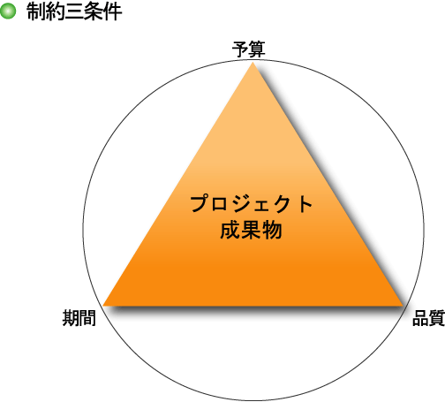

品質とスコープ
「制約三条件」の要素のうち、「品質」について少し考えてみたいと思います。一般的に「品質」というと、成果物の品質を思い浮かべる方が多いと思います。しかし、実は、「品質」には「成果物品質」のほかに「プロジェクト品質」があります。「プロジェクト品質」とは、成果物生成の主体であるプロジェクトそのものの品質のことです。成果物生成プロセス自体の品質を上げれば成果物の品質も上がる、つまり「成果物品質」は「プロジェクト品質」に左右されるということです。
「品質」について考える際、もうひとつ重要になるのが「スコープ」です。「品質」同様、「スコープ」にも「成果物スコープ」と「プロジェクト スコープ」があります。「成果物スコープ」とは、プロジェクトで実現しなければならない成果物の機能や性能、その他の特徴を指します。「プロジェクト スコープ」とは、規定された成果物スコープ ( 機能、性能、その他の特性 ) を生み出すためにプロジェクト内で実行されなければならない作業、つまりWBSに記述された作業を指します。
プロジェクト マネジメントでは、この「品質」と「スコープ」の両方を対象としなければなりません。
「この製品は品質が悪い」と言われることがあります。このときの品質は概ね「成果物品質」を指しており、この場合、「品質」のことを「そのものに求められる要求事項をどの程度満たしているかの度合い」であると捉えることができます。
成果物の品質が悪くなる原因について考える際、プロジェクト マネジメントの視点からは「成果物を生み出すために必要十分な作業がプロジェクト スコープに網羅されていない」、言い換えると、「成果物スコープとプロジェクトスコープとの間に明らかなギャップが存在する」ということが原因であると考えることができます。
「成果物品質のレベルは、成果物スコープとプロジェクト スコープのギャップの大小により決まる」
と言うことができるのです。
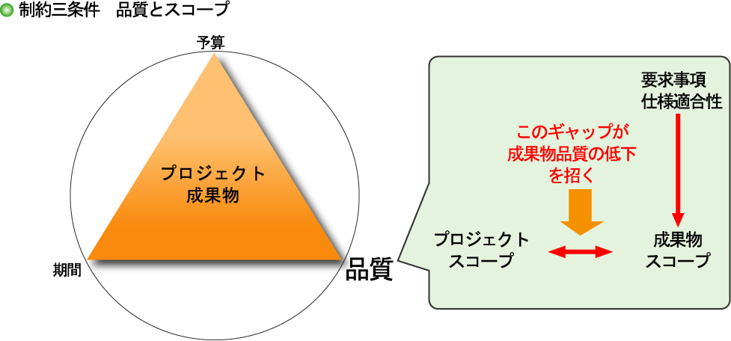

「成果物スコープ」 と 「プロジェクト スコープ」 のギャップ
では、なぜ「成果物スコープ」と「プロジェクト スコープ」にギャップが生じてしまうのでしょうか？
プロジェクト マネージャがプロジェクトにおいて「制約三条件」のバランスをマネジメントする際は、必ず顧客との調整や合意形成を行わなくてはなりません。「期間」や「予算」を変更する際に顧客との合意形成をするのは当たり前のことですが、「プロジェクト スコープ」を変更する際もまったく同じことです。特に「プロジェクト スコープ」の変更に関して合意形成する場合は、成果物スコープやそれの基となっている要求事項も含めた調整が必要になります。これを怠ってしまうと、結果的に「品質が悪い」成果物を生み出してしまうことになりかねません。
しかし、実際のプロジェクトでは、「プロジェクト スコープ」は顧客と共有されていないことが多く、またコスト見積りや契約も「成果物スコープ」のみを根拠として行われることが多いため、「プロジェクト スコープ」の変更に関して、顧客と合意形成することはかなり難しいというのが現実です。そのような場合、プロジェクト マネージャは、「プロジェクト スコープ」をこっそりと変更してしまうことになり、結果として、成果物は要求を満足できなくなり、顧客の不満やクレームにつながってしまいます。
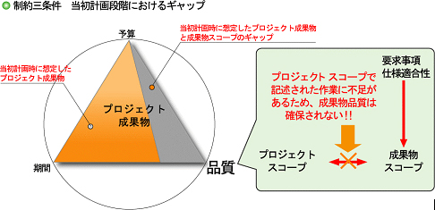

「プロジェクト スコープ」 の軽視がプロジェクトの失敗に繋がる
現実問題として、プロジェクトにはスケジュールやコストの制約がきわめて強いことが多いため、プロジェクト マネージャの立場としては、どうしても「プロジェクト スコープ」の検討は二の次になってしまいがちです。「プロジェクト スコープ」の軽視は、誤ったプロジェクト ワークロードの見積りにつながってしまいます。結果として、求められる要求事項を満たすにはあまりに少ないワークロードを想定したままで、プロジェクトはスタートしてしまいます。
プロジェクトが実施段階に入ると、今度は成果物の品質が厳しく監視されることになります。その結果、当初計画段階では「プロジェクト スコープ」に含まれていなかった作業でも、「成果物スコープ」を達成するために実行されることになります。
そのため、当初計画段階に過小評価されていたワークロードは、実施段階では、スケジュールの遅延となって表面化します。
スケジュールの遅延に気付いたプロジェクト マネージャは、強引にスケジュールのリカバリ計画を作成し、実施します。しかし、この際も残念なことに「プロジェクト スコープ」は軽視され、その結果、「プロジェクト スコープ」と「成果物スコープ」のギャップはさらに拡大し、さらなる成果物品質の低下につながってしまいます。
プロジェクトは、「プロジェクト スコープ」軽視に起因したワークロードの過小評価に始まるこのようなネガティブ ループを繰り返し、結果的にゴールに到達できず、顧客の不満を招いてしまうことになります。
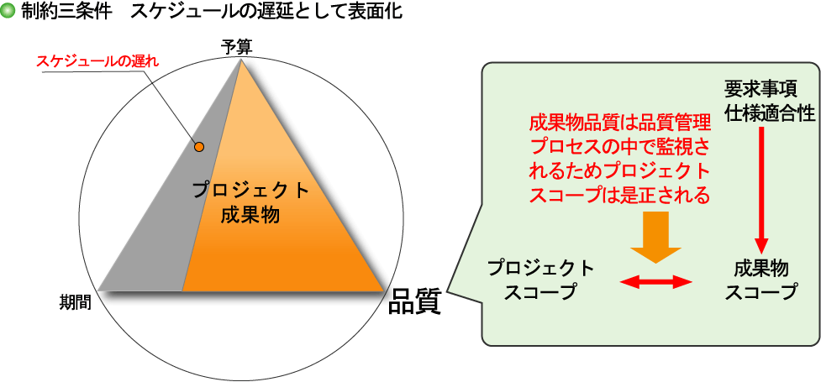
これらの観点から考えると、プロジェクト マネジメントを適正に実施し、結果的に品質の高い成果物を生み出すためには、「期間」、「予算」、そして「プロジェクト スコープ」を含めた「品質」から成り立つ「制約三条件」のバランスを当初計画段階から正しく見積もり、プロジェクトのライフサイクルを通じてこれを維持することが重要であるといえます。
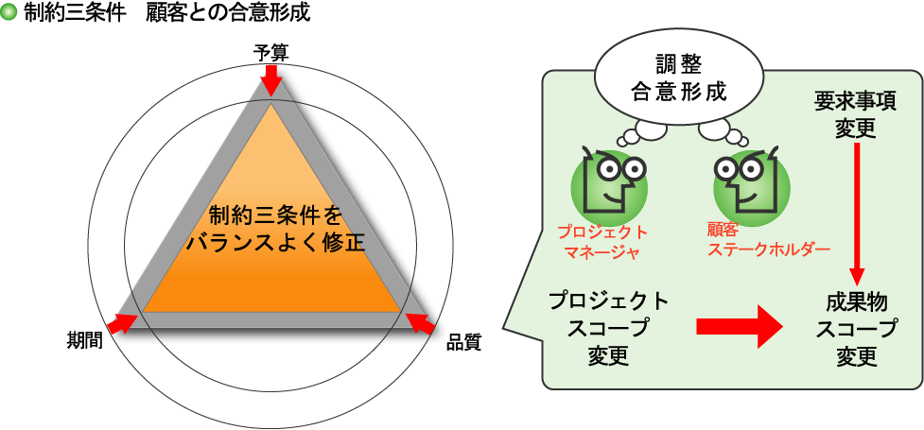

Project 2003 のマネジメント機能とは

Project 2003 はどんなツールなのでしょうか
本章では、「Project 2003 とはいったいどんなツールなのか？」ということについて解説します。画面構成や操作感は、Excel に非常に近いのですが、プロジェクト マネジメントに特化したさまざまな機能により、より効率良く、より効果的なプロジェクト マネジメントを実践することができます。

Project 2003 の画面構成
Project 2003 にはさまざまな画面が用意されています。Project 2003 では画面のことをビューと呼びます。最もよく知られているものが [ガント チャート] ビューです。プロジェクト情報をExcel のようなテーブルと、ビジュアル的なガント チャートで表示します。
その他、カレンダー形式のビューや、リソースを一覧表示するビュー、リソースの負荷状況をグラフ表示するビューなど、さまざまなビューが用意されています。
ここでは、Project 2003の代表的なビューである [ガント チャート] ビューを用いて、画面の解説をします。
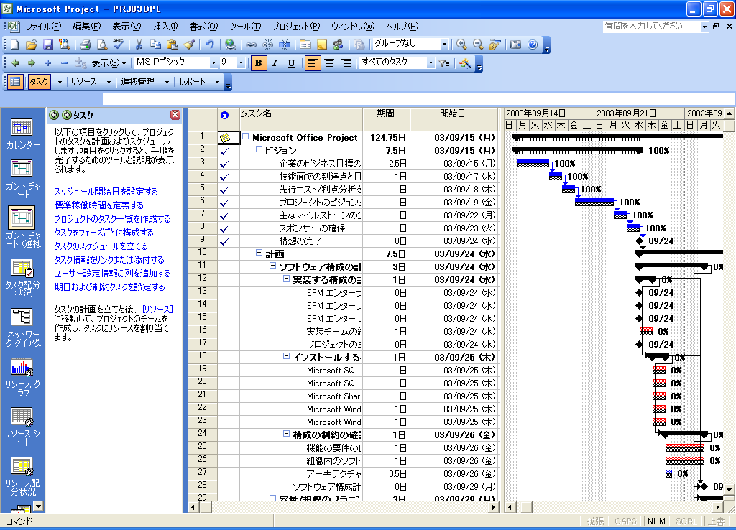
【ビュー バー】
ビューのショートカットメニューです。

【メニュー】
Project 2003 の操作メニューです。

【ガント チャート】
プロジェクトのスケジュールをビジュアル的に表示します。

【ツール バー】
使用頻度の高いProject 2003 機能へのショートカットです。

【テーブル】
タスクやリソースに関する情報が表示されます。複数の列(フィールド)で構成されます。
【プロジェクト ガイド】
Project 2003 の操作をサポートするガイドメニューです。

【ビュー】
テーブルやガント チャートで構成されます。

Project 2003 はシミュレーション ツールです
Project 2003 はプロジェクト マネジメント ツールです。プロジェクトやタスクの情報として設定・入力されたさまざまなデータを元にシミュレーション機能が実行され、日々変化するプロジェクトのスケジュールやコスト情報、リソースの負荷情報を自動的に更新します。
Project 2003 はよくExcel と比較されることがありますが、その一番の違いは「計画をシミュレーションしてくれる」という点です。
シミュレーション機能により、計画の遅れやリソースの稼動状況など、プロジェクトの状況を正確に把握することができ、重要なマイルストーンに対する遅延などもいち早く見つけることができます。
このようなシミュレーション機能が実装されているからこそ、Project 2003 はプロジェクトマネジメント ツールとして、効率的で効果的なプロジェクト マネジメントの実践を支援できるのです。
 | Excel | Project 2003
計  画  時 | 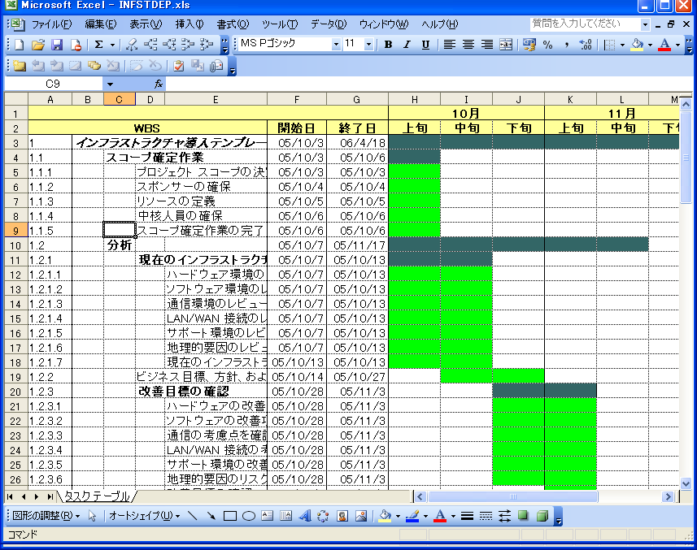 | 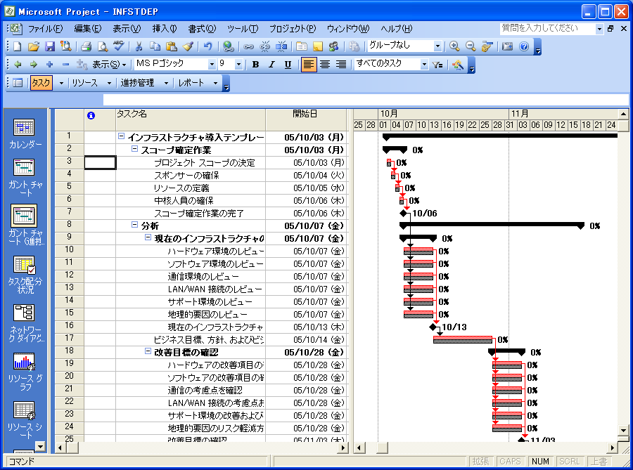
 | ↓ | ↓
進  捗  入  力  後 | 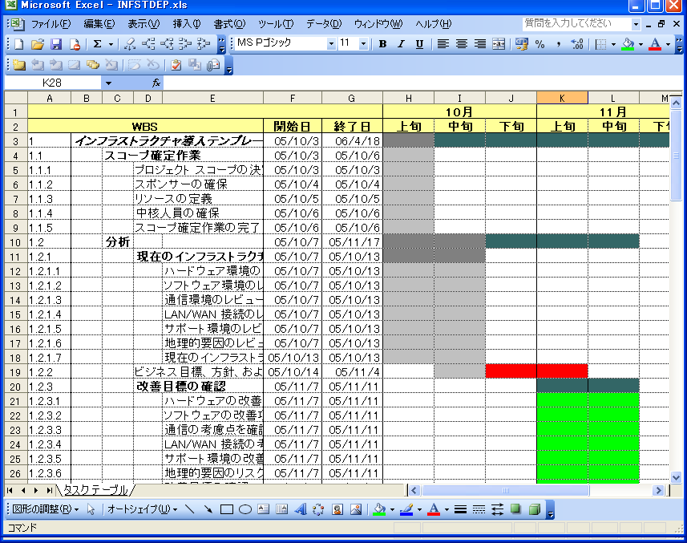  進捗遅れが発生した場合でも、スケジュールが自動更新されないため、現実のスケジュールとは異なっている。  現状のままいくと重要なマイルストーンの期限を達成できないような場合でも、Excel からは判断できない。 | 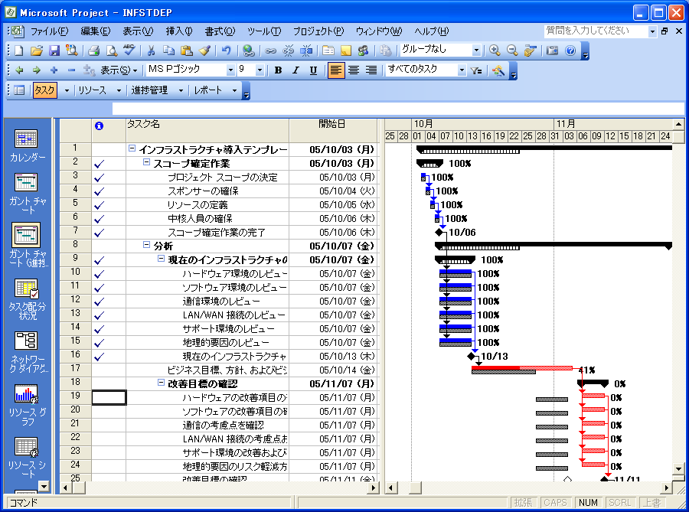  進捗遅れが発生した場合、シミュレーション機能により、後続のスケジュールが自動的に再計算され更新される。  重要なマイルストーンに影響が出た場合、ひと目で判断することができる。

Project 2003 の基本機能を見てみましょう
本章では、Project 2003 をより便利に効率よく使いこなすうえにおいて、重要となる機能を紹介します。誰もが知っている基本機能から、機能は知っているけど意味がよくわからないという難解なものまで、図を交えながら簡単に解説していきます。

ビューを使いこなそう
Project 2003 を代表する基本的な機能としてビューがあります。ビューを活用することで、Project 2003 で管理されるデータを、異なるさまざまな視点から見ることができます。標準で用意されているビューには、「計画を作成するのに適したもの」、「進捗を管理するのに適したもの」、「リソースを管理するのに適したもの」などがあります。また、簡単な操作でオリジナルのビューを登録することもできます。
ひとつの画面で複数の視点からプロジェクトを見たい場合には、ウィンドウの [分割] 機能が便利です。ウィンドウを分割表示することで、プロジェクトの全体を見ながら、タスクの詳細を登録したりすることが可能になります。
また、ビューを切り替える場合は、[ビュー バー] を使うと便利です。
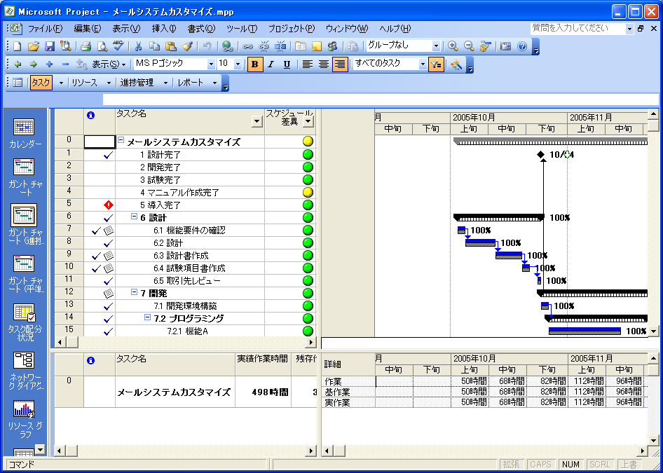
ガント チャート
（進捗管理）
ビュー
タスク配分状況
ビュー
ヒント [ビュー バー] は、標準で非表示になっています。[表示] メニューの [ビュー バー] をクリックすると、[テーブル] の左側に表示されます。
メモ 分割ビューの特徴
分割ビューは便利な機能ですが、使用する場合は次の点に注意する必要があります。
・上側のビューがメインビュー、下側のビューがサブビューという関係になります。
たとえば 「上側にガント チャート」、 「下側にタスク配分状況」 の構成にした場合、上側のガント チャートで選択したタスクの情報のみが、下側のタスク配分状況に表示されます。
上側のガント チャートですべてのタスクを選択すれば、下側のタスク配分状況にも、すべての
タスクの詳細情報が表示されます。
・下側のビューでは、ツール バーに配置されている [フィルタ] 、 [グループ化] 、 [画面表示拡大] など、一部使用できない機能があります。
これらの機能が使用できない場合は、現在選択されているビューを確認します。

＜分割ビューの便利な組み合わせ＞
NO | ビュー構成 | 使用シーン | 画面
1 | 【上側】  ガント チャート  【下側】  タスク配分状況 | 計画作成に便利なビューの組み合わせです。  ガント チャートでタスクを選択し、タスク配分状況のテーブルやタイムシートを使用して、リソースごとの作業時間を設定します。  上側を 「ガント チャート（進捗管理）」 に変更することで、実績情報入力時も有効な組み合わせになります。 | 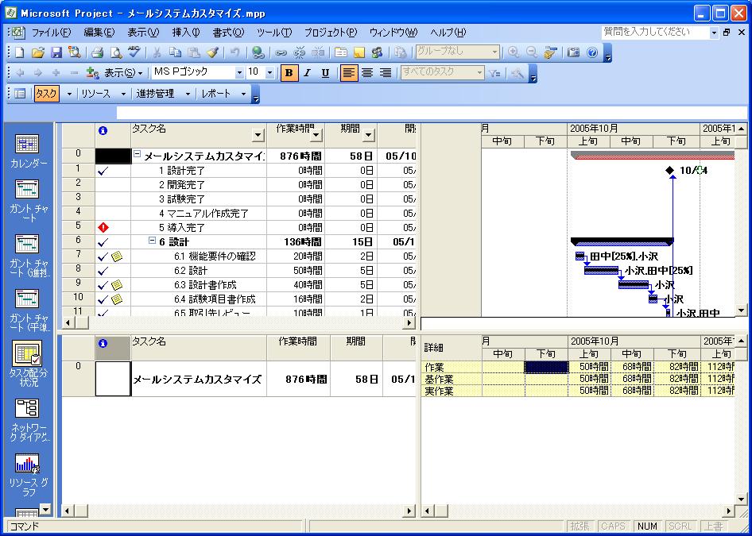
2 | 【上側】  リソース シート  【下側】  リソース グラフ | リソース負荷状況を確認する際に便利なビューの組み合わせです。  リソースシートの一覧で割り当て超過リソースを簡単に見つけ出すことができ、さらに、リソースグラフには、選択したリソースの負荷グラフが表示されます。 | 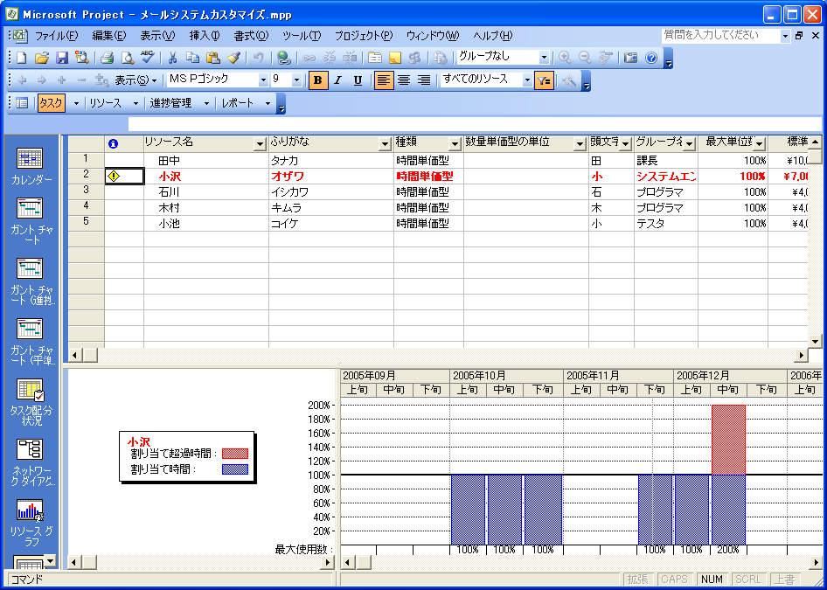
3 | 【上側】  ガント チャート  （進捗管理）  【下側】  リソース グラフ | 割り当て超過の原因タスクを見つけ出す際に便利なビューの組み合わせです。  ガント チャートでタスクを選択すると、リソース グラフに選択したタスクに割り当てられたリソースの負荷グラフが表示されます。  [割り当て超過へジャンプ] 機能と組み合わせることで、負荷が高くなっている原因となるタスクを、すばやく見つけ出すことができます。 | 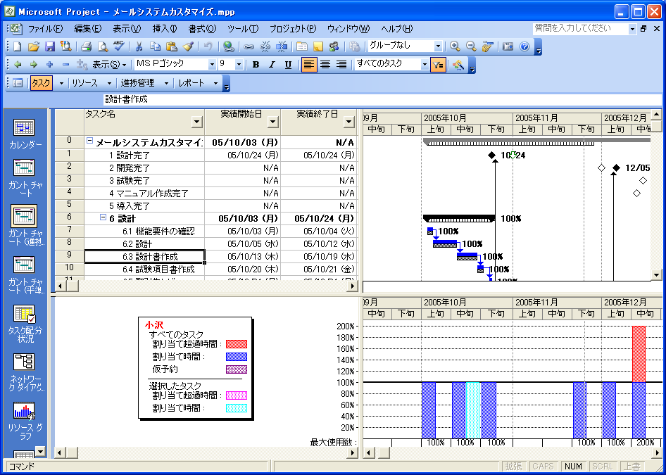
4 | 【上側】  リソース シート  【下側】  ガント チャート  （進捗管理） | リソースごとの割り当て作業の一覧と、各作業の進捗状況を確認する際に便利なビューの組み合わせです。  リソース シートで選択したリソースの割り当て作業の一覧が、ガント チャートにフィルタリングされ表示されます。 | 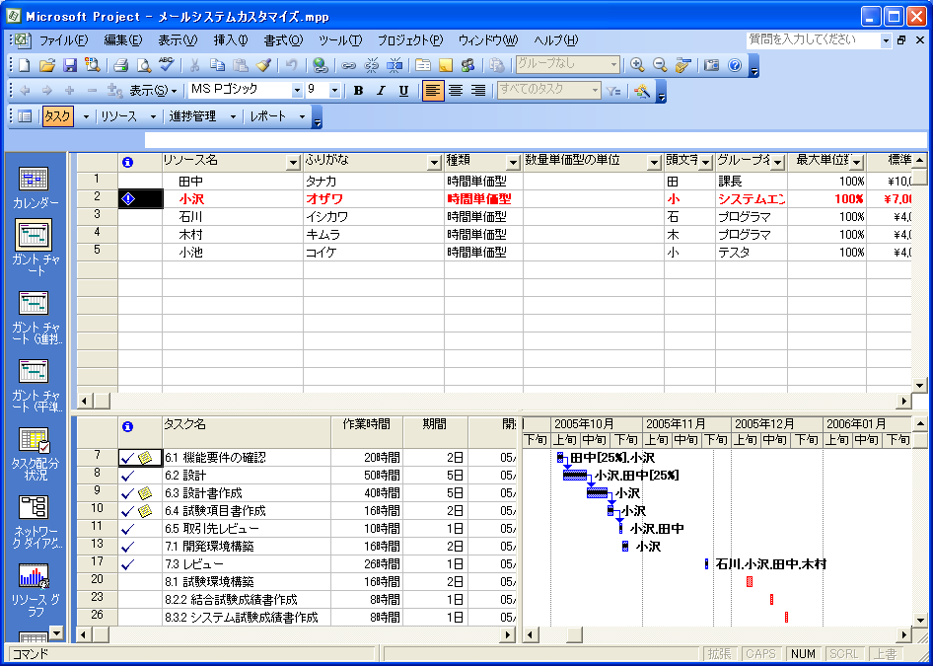
5 | 【上側】  リソース シート  【下側】  リソース配分状況 | リソースごとの作業時間予実績を確認する際に便利なビューの組み合わせです。  リソース シートで選択したリソースの作業時間の詳細が、リソース配分状況に表示されます。  タイムシートのスケールを月単位にすることで、月間の作業時間予実績を簡単に確認することができます。 | 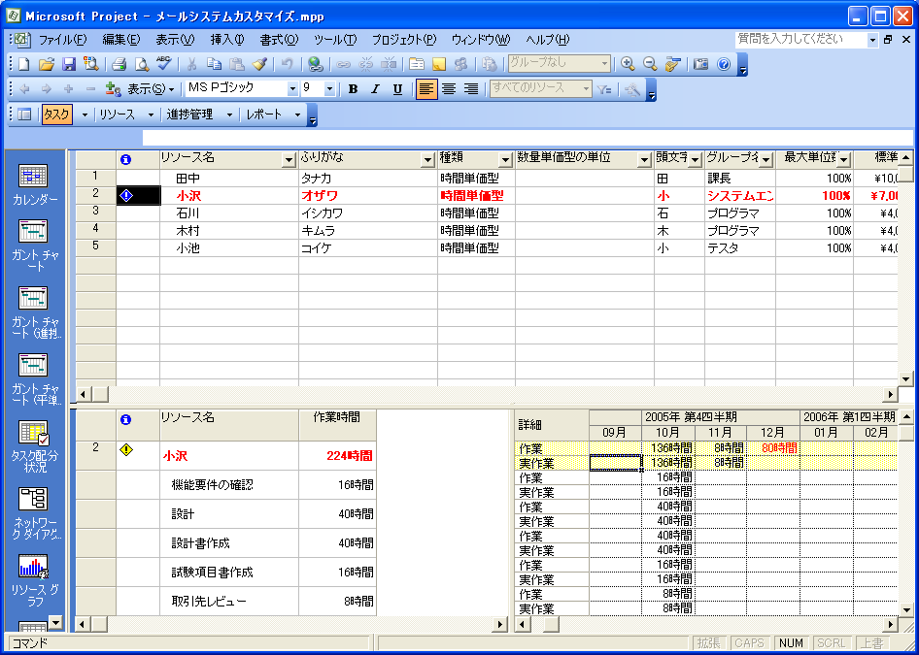

ガント チャートって便利
Project 2003 の特徴の 1 つにガント チャートがあります。ガント チャートとはプロジェクトのスケジュールをビジュアル的に表示するものです。
ガント チャートを使えば、タイムスケールで定義された時間軸に沿って、計画を表示することができます。ガント チャートには、現在の計画だけでなく当初計画や作業実績を表示することもできます。また、タスクの重要度や種類によって、色や形状を変更して表示することもできます。ガント チャートのデザインや表示内容を変更する場合は、[バーのスタイル] 機能を使います。
なお、必要に応じてガント チャートのタイムスケールを変更することもできます。標準では「週」と「曜日」のように 2 段しか表示されていませんが、1 段から最大 3 段までタイムスケールを表示することができます。
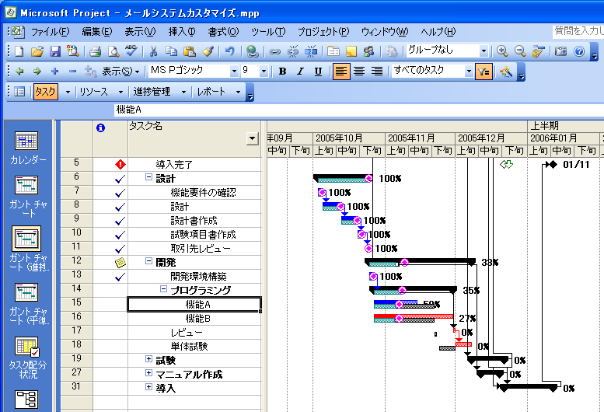
さまざまな情報の表示が可能
四半期、月、旬の 3 段で表示
メモ [バーのスタイル] を変更する場合は、[書式] メニューの [バーのスタイル] をクリックします。
タイムスケールを表示する場合は、[書式] メニューの [タイムスケール] をクリックします。
その他にも、ガント チャートを使用する際に便利な機能として、テーブルで選択したタスクの開始日までガント チャートを一気に移動できる [ ( 選択したタスクへジャンプ ) ] や、[タイムスケール] のスケールを拡大縮小できる [ ( 画面表示拡大 ) ]、[ ( 画面表示縮小 ) ] などがあります。

配分状況ビューで作業時間を管理しよう
リソースを割り当てたタスクの作業時間を、細かく設定したい場合に便利なのが [タスク配分状況] と [リソース配分状況] という 2 つのビューです。
このビューを使用すると、割り当てごとの作業時間を最小で「15 分」単位で編集することができます。また、数日間にわたるタスクについて、日ごとに異なる作業時間を設定したい場合などは、これらのビューを使用します。
標準では [作業] という計画上の作業時間しか表示されていませんが、設定を変更することで、[実績作業時間] や [残存作業時間] なども表示することが可能なため、計画時だけでなくプロジェクト実施段階においても、状況分析や作業実績の入力に使用することができます。
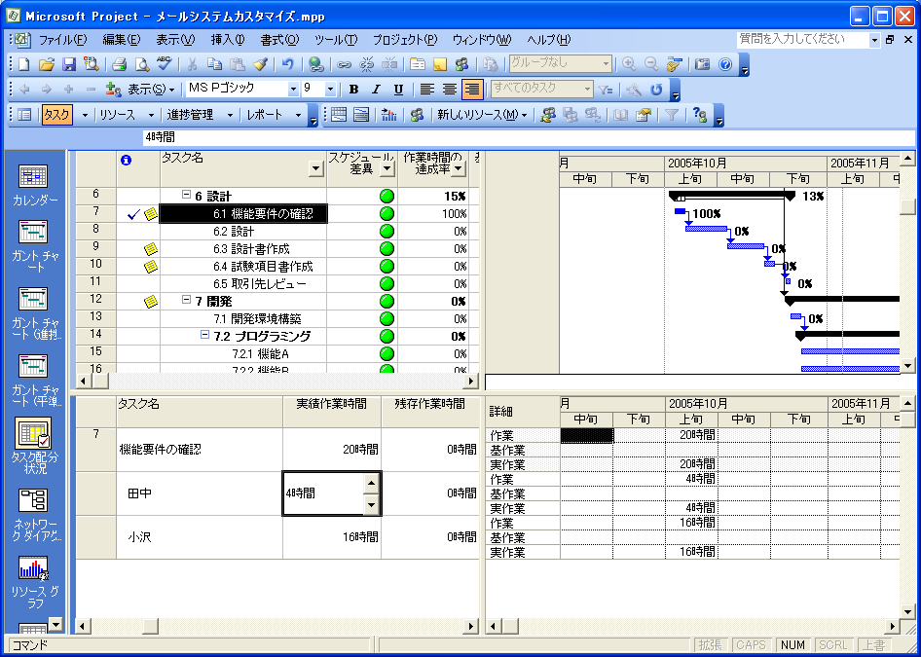
基準作業時間や実績作業時間などの表示が可能
メモ 表示項目を変更する場合は、[書式] メニューの [詳細のスタイル] をクリックします。

リソースを管理しよう
Project 2003 では、リソースの負荷状況も考慮したプロジェクト管理が可能です。[ガント チャート] など、プロジェクト計画の管理に有効な機能はよく知られていますが、実はリソース管理に関する機能があまり知られておらず、使われていないことがよくあります。
リソースを管理する場合は、まず [リソース シート] にリソース情報を入力します。ここで登録したリソースは、作業担当者として各タスクに割り当てることができます。ここまではよく使用されていますが、単純に「作業の担当者」というメモ程度の意味でしか使われていない場合がほとんどです。
しかしProject 2003 で「タスクにリソースを割り当てる」ということは、単純に「作業の担当者を定義する」ということではありません。
リソースを割り当てることで、自動計算によりタスクに「作業時間」が設定されます。リソースを割り当てていないタスクには、通常「期間」だけしか定義されません。さらに、リソースにコスト情報が設定されている場合には、タスクの実行にかかる「コスト」情報も自動的に設定されます。
プロジェクト計画に「作業時間」と「コスト」の情報が設定されることで、Project 2003 では、作業時間を基にした詳細な計画の分析やアーンド バリュー分析といった、より高度なマネジメントが可能になります。
また、タスクにリソースを割り当てる際に、[割当率] を設定することで、割り当てたタスクに対する1日に働く作業時間を調整することができます。
さらに、リソース管理を行っている場合は、[リソース グラフ] ビューなどを使用することで、リソースの負荷状況を確認することができます。これにより、作成したプロジェクト計画が現実的に実施可能なものかどうかを、初めて判断することができるようになります。リソース割り当てを行った結果、リソースの負荷が高くなり、実現不可能なスケジュールとなってしまった場合には、[リソースの平準化] 機能が便利です。Project 2003 のシミュレーション機能により、自動的にリソース負荷を分散し、負荷超過の発生している計画を再構成します。

基準計画は必ず保存しましょう
前述の通り、Project 2003 はシミュレーション ツールです。実際の進捗状況に応じて、自動的にスケジュールの再計画を行います。進捗が遅れれば自動的にプロジェクトの終了日も延長されます。
しかし計画が自動的に変更されてしまうと、当初の計画がわからなくなってしまい、結果的に、計画より進んでいるのか遅れているのかがわからなくなってしまいます。
そのために、Project 2003 には基準計画という機能が実装されています。プロジェクトが実施段階に移る前の最終的に承認された計画、すなわち当初計画を保存しておくことをお勧めします。プロジェクト実施段階では、基準計画と現行の計画を比較することで、プロジェクト状況を分析することができるようになります。
基準計画は [基準開始日] や [基準作業時間] 等、[基準○○] という名前で計画内に保存されます。また、基準計画を保存することで、[期間差異] や [コスト差異] 等、[○○差異] というデータが自動計算により設定されます。
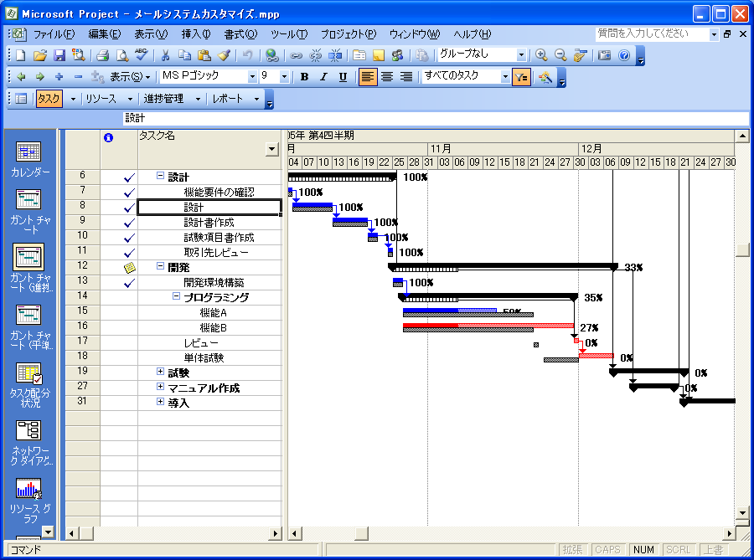
ガント チャートには
上段に現行計画

下段に基準計画
これらのフィールドの値は [ガント チャート] ビューなどでテーブルやガント チャートに表示することができるほか、プロジェクト状況分析のためのさまざまな計算にも使用することができます。Project 2003でアーンド バリュー分析を行う際も、基準計画が必要となります。
メモ 基準計画は最大 11 まで保存することができます。
基準計画は上書きすることができるので、運用ルールを決めることで柔軟に活用することができます。
また、[基準計画の保存] ダイアログ ボックスから実行できる機能として、[中間計画として保存] 機能があります。この機能の特徴は以下のとおりです。
・指定した基準計画の情報を、他の基準計画にコピーすることができます。
たとえば、[基準計画 １] に保存された情報を [基準計画 2] にコピーすることができます。
・指定した開始日/終了日の情報を、他の開始日/終了日にコピーすることができます。
たとえば、現行計画の開始日終了日である [開始日] と [終了日] の値を、[開始日 1] と
[終了日 1] にコピーすることができます。
なお、 [中間計画として保存] 機能から使用できる [開始日1～10] と [終了日 1～10] は、ユーザー設定フィールドから設定できるフィールドと同じものであるため、注意が必要です。

カレンダーってなに？
Project 2003 でプロジェクト計画を管理する際、カレンダーは重要な意味を持ちます。たとえば計画を作成する際、「タスク名」を入力して、次に「期間」を入力すると、土曜日や日曜日などの非稼動日が考慮された「終了日」が自動的に設定されます。これは、Project 2003 がカレンダーに設定された非稼働日を参照しているためです。
このように、Project 2003 では、稼動可能な時間をすべてカレンダーで管理しています。カレンダーは自由に追加・編集が可能なので、会社の休暇日などを設定したカレンダーを作成しておくと便利です。標準では、以下のカレンダーが登録されています。
カレンダー名 | 非稼働日 | 稼働日の稼動時間
標準 | すべての土曜日  すべての日曜日 | 8:00 ～ 12:00  13:00 ～ 17:00
休日 | すべての土曜日  すべての日曜日  日本の祝祭日 | 8:00 ～ 12:00  13:00 ～ 17:00
24時間体制 | ― | 0:00 ～ 0:00
夜間作業 | すべての日曜日 | 月曜日 | 23:00 ～ 0:00
夜間作業 | すべての日曜日 | 火～金曜日 | 0:00 ～ 3:00  4:00 ～ 8:00  23:00 ～ 0:00
夜間作業 | すべての日曜日 | 土曜日 | 0:00 ～ 3:00  4:00 ～ 8:00

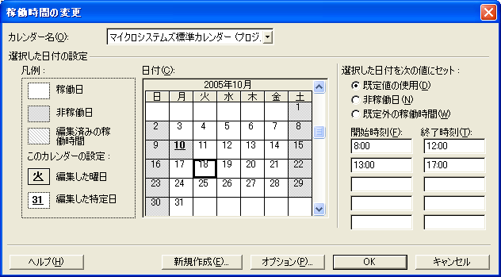
選択した日付に対して稼動時間などの詳細情報を設定
稼動時間などに変更が加えられた日付
また、Project 2003 では、カレンダーを「プロジェクト」、「タスク」、「リソース」にそれぞれ設定することができ、設定先によって名称と適用範囲が異なります。
適用先 | 名称 | 適用範囲
プロジェクト | プロジェクト カレンダー | プロジェクト全体に適用されます。  ただし、タスク カレンダーが設定されているタスクは、タスク カレンダーによりスケジュールされます。
タスク | タスク カレンダー | 設定したタスクに適用されます。  ただし、リソースが割り当てられたタスクは、リソース カレンダーによりスケジュールされます。
リソース | リソース カレンダー | 設定したリソースに適用されます。

メモ リソース カレンダーについて
リソース カレンダーは、リソース登録時に既存の標準カレンダーを基に自動的に作成されます。作成されたリソース カレンダーを編集して、リソースごとの休暇日程 （非稼働日）を登録することができます。また、基となる標準カレンダーを編集した場合も、その変更が各リソース カレンダーに反映されます。組織全体の稼働日や稼働時間を変更する場合は、基となる標準カレンダーを編集し、リソースごとの稼働日や稼働時間を変更する場合は、リソース カレンダーを編集します。カレンダーを設定することで、より現実に沿ったプロジェクト計画を作成することができます。

ユーザー設定フィールドで自由にカスタマイズ
標準で用意されているフィールド以外に管理したい情報がある場合は、ユーザー設定フィールドを使用します。たとえば「プロジェクトの進捗状況に応じた警告マークを出したい」といった場合などは、ユーザー設定フィールドを使用します。
計算式を使ったもの、選択肢をプル ダウンできるもの、あるいは直接入力できるものなど、さまざまな設定が可能です。ユーザー設定フィールドを使いこなすことによって、より高度なプロジェクト マネジメントを実施することができます。
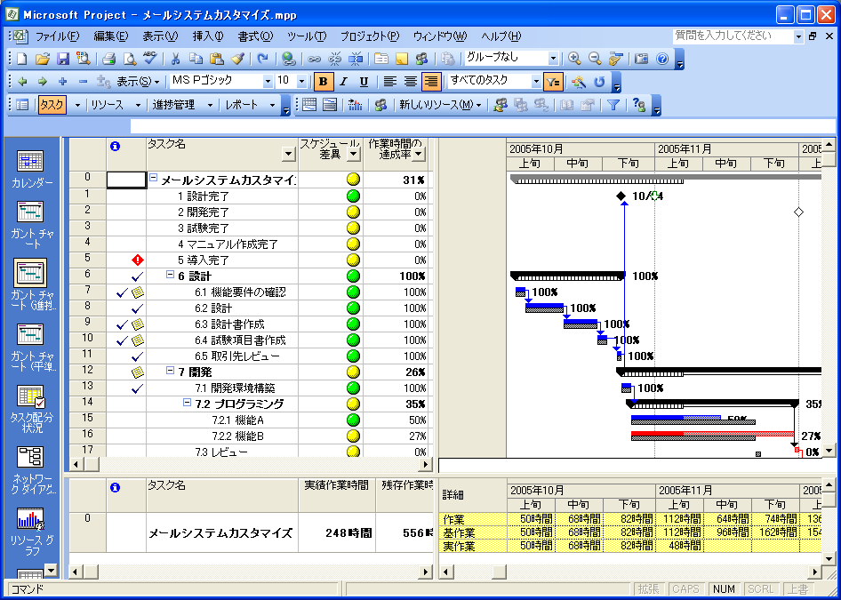
カスタム設定によるマーク表示
メモ ユーザー設定フィールドには、[タスク関連] と [リソース関連] の 2 種類があります。
またProject 2003の計算式は、Excel と同じ感覚で簡単に作成することができます。Excel ではセルに計算式を設定するのに対し、Project 2003 ではユーザー設定フィールドに設定する点が異なるだけです。

フィルタを使って効率アップ
Project 2003 にはフィルタ機能が実装されています。標準でもいくつかのフィルタが用意されており、たとえば [ガント チャート] ビューで [完了していないタスク] フィルタを適用すると、テーブルとガント チャートには、まだ終わっていないタスクだけが表示されるようになります。なおフィルタはカスタマイズが可能で、自由に追加・編集することもできます。
また、各テーブルでは、Excel と同様にオートフィルタ機能を使用することもできます。
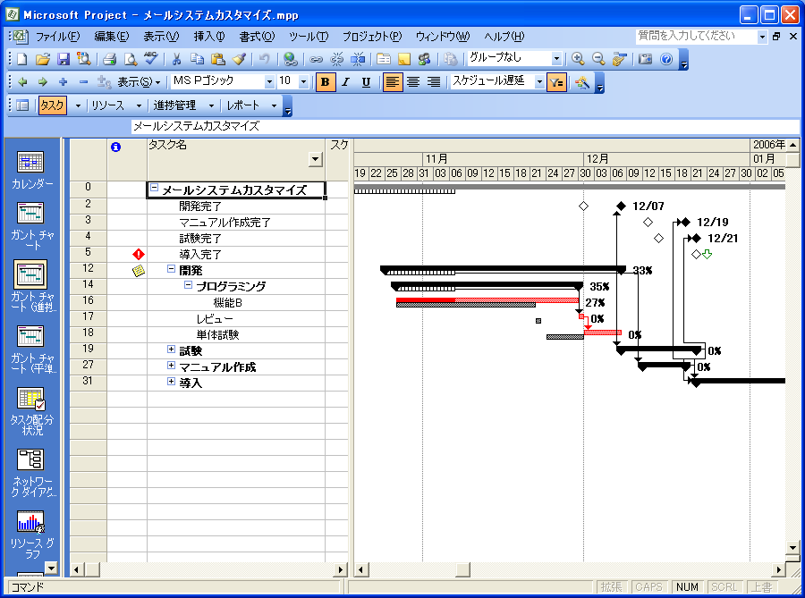
適用されているフィルタ

遅延タスクのみを表示するフィルタ
[スケジュール遅延]
を適用した画面

グループ化で視点を変える
表示されているタスクを、指定の情報でグループ化することができます。たとえば、[ガントチャート] ビューで、標準で用意されている [完了済みと進行中のタスク] でグループ化すると、まだ終わっていないタスクと、終わったタスクとを、タスク情報を維持したままグループ分けすることができます。フィルタ同様、グループ化もカスタマイズが可能で、自由に追加・編集することもできます。
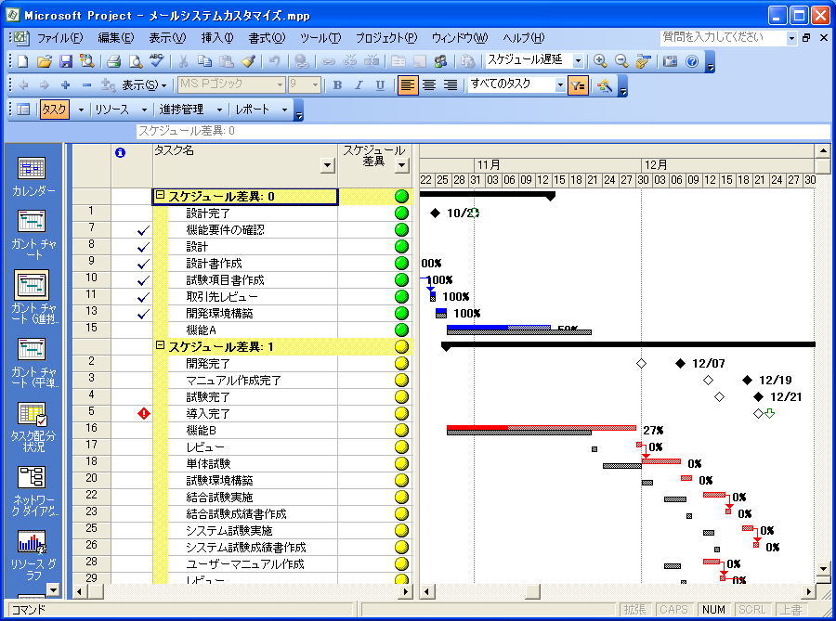
適用されているグループ化

基準計画に対してスケジュール遅延が発生していないタスク
スケジュールに遅延が発生しているタスク

カスタム設定情報の再利用
ユーザー設定フィールドやカスタマイズしたフィルタ、グループ化、追加したカレンダーなどの設定情報は、Project 2003 ファイルに保存されます。これらのカスタム設定情報は異なるProject 2003 ファイルにコピーして再利用することができます。コピー元とコピー先のProject 2003 ファイルを開き、構成内容の変更機能を使用してコピーします。
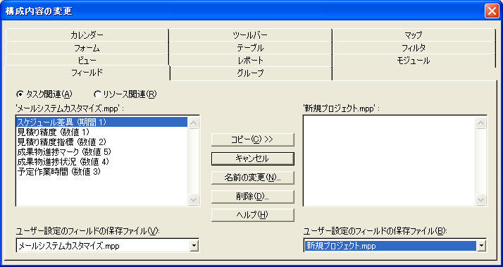
テンプレートから新規プロジェクトへ、ユーザー設定フィールドの設定をコピー

アウトラインとWBS
Project 2003 でプロジェクト計画を作成する場合、WBS に応じた階層をタスクに設定することができます。この階層のことをProject 2003 ではアウトラインと呼びます。アウトラインを設定すると、プロジェクト計画のうち大項目だけを見たい、あるいは中項目までの情報を見たい、といったことがメニューからのクリック操作で可能になり、プロジェクト計画を見やすくすることができます。
また、このことはさらに重要な意味を持っています。実は、アウトラインを設定することで、各タスクには親子関係が定義されます。Project 2003 では、親タスクを「サマリ タスク」、子タスクを「サブタスク」と呼び、サマリ タスクには、サブタスクの集計値が表示されるようになります。つまり、すべてのサブタスクの値が積み上げられたものがプロジェクト全体の計画となるため、プロジェクト計画全体を捉えたい時に便利です。
メモ アウトラインで設定したタスクの階層を、「アウトラインレベル」と呼びます。
[プロジェクト] メニューの [アウトライン] － [表示] から、アウトラインレベル単位で、タスクの表示/非表示を行うことができます。

作業の詳細はタスクメモに
タスクに関する詳細情報を管理したい場合は、タスクメモを使うと便利です。タスクメモには、文章を入力できるほか、URL リンクを設定したり、オブジェクトとしてファイルを貼り付けたりすることができます。
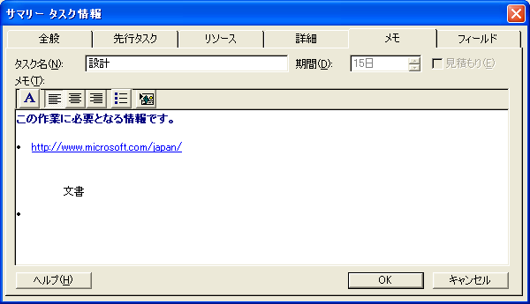
URLリンク
関連ドキュメントを貼り付け

シミュレーションを制御する①：制約タイプ
プロジェクト計画を変更したら、せっかく作った計画が自動的に変更されてしまい、意図しない計画になってしまった、という経験はありませんか？
これは、Project 2003 のシミュレーション機能をうまく使用できていないことが原因です。Project 2003 のシミュレーション機能は、主に「制約タイプ」というタスク情報と、次に解説するタスク間の「依存関係」により制御されています。
それでは、制約タイプとはいったい何でしょうか？
一言でいうと、「日付に対する計画上のタスクの制約」です。
プロジェクトには「特定の日までに終わらなければならないタスク」や「特定の日以後にしか開始できないタスク」などがあります。これを定義するのが制約タイプです。制約タイプは、実はすべてのタスクに必ず定義されています。
この制約タイプを意識しないでプロジェクト計画を作成すると、計画変更時に実行されるシミュレーション結果が意図しないものになってしまう可能性があります。
逆に、制約タイプをうまく使うことで、「タスクをどのようにシミュレーションさせるか」を定義することができます。

制約タイプの特徴を解説します。
制約タイプ | 詳細 | 強さ | マーク※
できるだけ早く | 常にできるだけ早く開始されるようシミュレーションされ、タスクの開始日が前にも後ろにも移動します。 | なし | なし
できるだけ遅く | 常にできるだけ遅く開始されるようシミュレーションされ、タスクの開始日が前にも後ろにも移動します。 | なし | なし
指定日以後に開始 | 指定日以後にタスクが開始されるようシミュレーションされ、タスクの開始日は、指定日より前に移動しません。 | 弱い制約
指定日以後に終了 | 指定日以後にタスクが終了するようシミュレーションされ、タスクの終了日は、指定日より前に移動しません。 | 弱い制約
指定日までに開始 | 指定日までにタスクが開始されるようシミュレーションされ、タスクの開始日は、指定日より後ろに移動しません。 | 強い制約
指定日までに終了 | 指定日までにタスクが終了するようシミュレーションされ、タスクの終了日は、指定日より後ろに移動しません。 | 強い制約
指定日に開始 | 指定日にタスクが開始されるようシミュレーションされ、タスクの開始日は、指定日から移動しません。 | 強い制約
指定日に終了 | 指定日にタスクが終了するようシミュレーションされ、タスクの終了日は、指定日から移動しません。 | 強い制約
- 一覧のマークは、[状況説明マーク] フィールドに表示されるものです。[状況説明マーク] フィールドには、期限に対する遅延を表示するアイコンなど、個々のタスクについて注意すべき情報がアイコンで表示されます。

メモ 以下の制約タイプは、特定の操作により自動的に設定されます。
・できるだけ早く ：タスクの初期値です。
・指定日以後に開始 ：手動でタスクの [開始日] を指定した場合に設定されます。
・指定日以後に終了 ：手動でタスクの [終了日] を指定した場合に設定されます。

シミュレーションを制御する②：依存関係
プロジェクト計画を構成するそれぞれの作業には、多くの場合、「特定の作業が完了しないと次の作業が開始できない」という作業間の関連性があります。Project 2003 ではタスク間にリンクを設定し、これらの関連性を定義することができます。
Project 2003 ではこのリンクのことを「依存関係」と呼び、依存されるタスクを「先行タスク」、依存するタスクを「後続タスク」と呼びます。また、依存関係には「依存タイプ」という種類があり、「完了しないと開始できない」以外に、「開始しないと開始できない」など合計 4 つの種類があります。

依存タイプ | 詳細 | 表示
終了－開始（FS）  （既定値） | 先行タスクが完了するまで、後続タスクは開始できません。 | 
開始－開始（SS） | 先行タスクが開始するまで、後続タスクは開始できません。 | 
終了－終了（FF） | 先行タスクが完了するまで、後続タスクを完了できません。 | 
開始－終了（SF） | 先行タスクが開始するまで、後続タスクを完了できません。
この依存関係は、制約タイプ同様、Project 2003 の最大の特徴であるシミュレーション機能に直接関係する、重要な要素です。依存関係が定義されているからこそ、あるタスクに遅れが生じた場合に、それに関連するタスクが再計画されるのです。
逆に、依存関係を設定せず、タスクの開始日と終了日の設定だけで構成されたプロジェクト計画は、Project 2003 のシミュレーション機能を十分に活用することができません。シミュレーション機能の実装されていない Excel を使ったプロジェクト計画同様、遅れが発生するたびに全体の再計画を手動で行う必要があり、マイルストーンの遅延にも気が付くことができず、質の高いプロジェクト マネジメントを実践することができません。
＜遅延のないスケジュール＞ ＜遅延の発生しているスケジュール＞
なお、依存関係には [間隔] を設定することができ、「先行タスクが終わった○日後 ( もしくは○％後 ) に後続タスクが開始する ( ラグタイム ) 」、「先行タスクが終わる○日前 ( もしくは○％前)に後続タスクが開始する ( リードタイム ) 」などの、より細かなタスク構成が可能です。
メモ サマリ タスク間に依存関係を設定した場合は、サブタスクにもサマリ タスクの依存関係が適用されます。

タスクの種類とリソース割り当ての関係を理解しよう
前述の「制約タイプ」と同じように、タスクに自動的に設定される情報に「タスクの種類」があります。
ひと言で表現すると、「タスクに複数のリソースを割り当てた際、およびタスクに実績を入力した際に、タスクの期間や作業時間をどのように計算させるか」を定義するものです。
Project 2003 では、作業にかかる「期間」、作業に必要な「総作業時間」、作業担当者が 1日に作業に携わる時間をパーセンテージで表す「単位数」、という 3 つの要素を考慮してスケジュールを計算しており、それは次のような計算式で表されます。
「 期間 = 総作業時間/単位数 」
また、上記の計算式をもう少しわかりやすく説明すると、以下に言い換えることもできます。
「 期間 = 総作業時間/1日の作業時間」
※ 1 日の作業時間 = リソース既定の稼動時間 × 単位数
この、期間、総作業時間、単位数のどれかを変えたときは、残りの 2 つのうちどちらを変化させるのかを決める必要があります。このとき、固定しておく要素 ( 優先順位の高い要素 ) を、タスクの種類で設定することができます。
Project 2003 では、タスクの種類として、「単位数固定」、「作業時間固定」、「期間固定」の 3 種類が準備されており、「単位数固定」が既定値として使用されています。
タスクの種類 | 詳細
単位数固定  （既定値） | タスクへの割り当て単位数を常に一定に保ちます。  つまりリソースに割り当てられた一日作業時間を一定に保ちます。
期間固定 | タスクの期間を常に一定に保ちます。
作業時間固定 | タスクの作業時間を常に一定に保ちます。

メモ Project 2003 における作業時間の位置づけ
作業時間はプロジェクト計画において、最も重要な意味を持っています。Project 2003 では、作業時間を最も優先順位の高い要素として位置づけており、そのため作業時間が自動的に調整されることは、基本的にありません。

たとえば、「単位数固定」と「期間固定」とでは、次ページのような違いがあります。
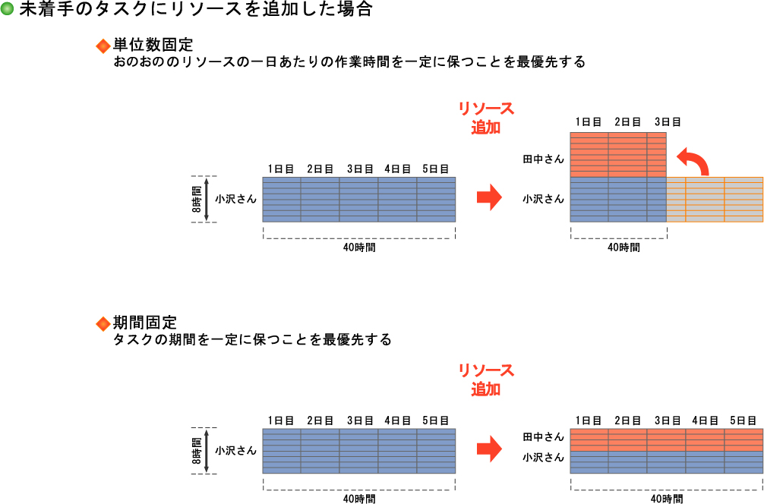
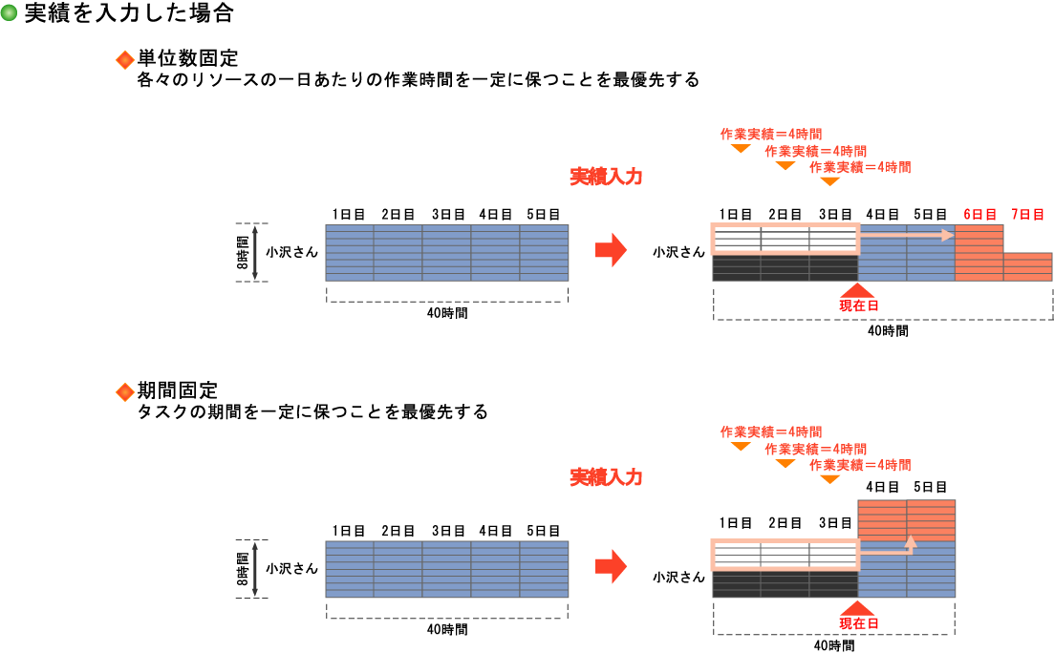
メモ 残存作業時間を優先するスケジュール方法
「単位数固定」 または 「期間固定」 のタスクにリソースを新たに追加する場合に、タスクの残存作業時間を優先するかどうかを指定することができます。
このオプションは、リソースをタスクに追加、またはタスクから削除するときにだけ適用されます。

期限を設定していち早く危険を察知
タスクには期限を設定することができます。マイルストーンやタスクに設定した期限が、現行計画上達成できなくなった場合に、警告マークが表示されます。重要なマイルストーンやタスクに対して期限を設定することで、計画の遅延をいち早く察知することができます。
なお、制約タイプとは以下の点が異なります。
・シミュレーション機能に影響を与えません。
・開始日や終了日とは関係のない日付を設定することができます。
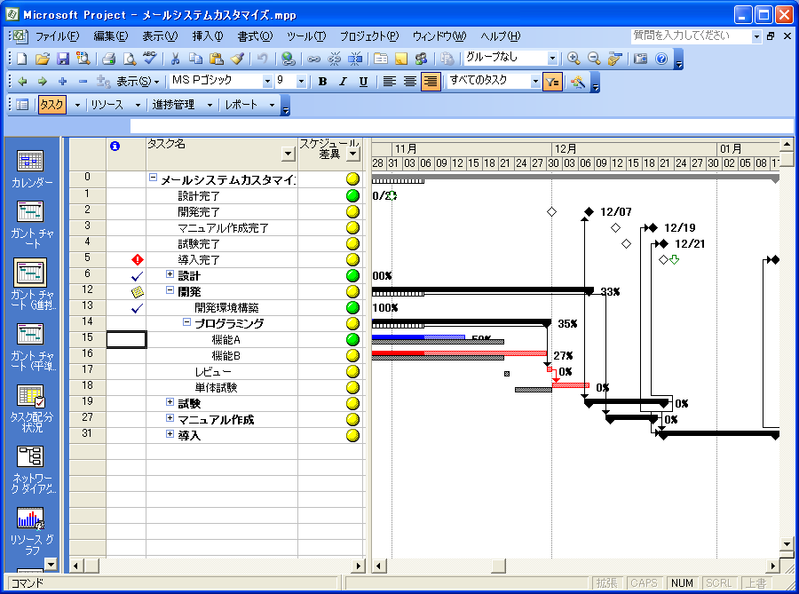
設定した期限は
で表示される
期限が達成できなと
マークが表示される

タスクの達成率とリソースの作業時間を分離して管理
Project 2003 を標準の設定で使用すると、タスクの達成率とリソースの作業時間は連動して動作します。それぞれを別に管理したい場合は、連動を解除することができます。
連動を解除する場合はこのチェックボックスをオフにする
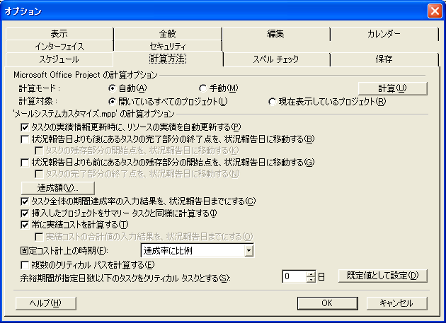
連動を解除することにより、作業時間に影響されることなく現在の成果物の進捗状況を確認することができるようになり、また「達成率」と「作業時間の達成率」を比較することもできるようになります。

印刷しよう
Project 2003 のガント チャートなどはそのまま印刷することができます。さまざまなビューで印刷することで、印刷物をそのままレポートの補足資料として使用することもできます。
ところが、タスク数が多い場合などは、計画全体が一枚の用紙に入らないため、印刷で困った経験のある方も多いと思います。「どうしても一枚の用紙で印刷したい」という場合は、[プロジェクト ガイド] を使用することで、簡単に一枚の用紙に印刷することができます。
ヒント プロジェクト計画を一枚の用紙に印刷するには
[プロジェクト ガイド] ツールバーの [レポート] をクリックします。作業ウィンドウから [現在のビューをレポートとして印刷する] をクリックし、ウィザードに従い印刷します。
その他、なるべく多くのタスク情報を表示する方法として、以下の方法が挙げられます。
＜ビューでの設定＞
・文字のスタイルでフォントを小さくする。
・ガント チャートのタイムスケールを変更する。
・レポート対象外のタスクは表示しない。
＜印刷プレビューでの設定＞
・凡例を非表示にする。

どんなレポートが作れるの？
Project 2003 には標準でレポート作成機能が実装されており、標準の印刷機能だけでは出力できない、複数のレポート書式が準備されています。レポートの種類は [表示] メニューの [レポート] から参照することができます。
また、それ以外にも、ガント チャートを Gif イメージとして保存できる「図のコピー」機能をはじめ、Excel、HTML、PowerPoint、Visio、XMLなどの形式にデータ出力することができます。

複数のプロジェクトをまとめて管理：統合プロジェクト
「挿入」機能を使用することで、関連する複数のプロジェクト ファイルを、ひとつのプロジェクト ファイルにまとめて管理することができます。
1 つ 1 つのプロジェクト ファイルは個別に管理することができますが、これとは別に統合するプロジェクトを作成し、関連するプロジェクトを [挿入] メニューから追加していきます。
統合プロジェクトでは、挿入したすべてのプロジェクトのガント チャートをまとめて見ることができるほか、異なるプロジェクトのタスク間に依存関係を設定することも可能です。
複数の関連するプロジェクトを管理する場合に、便利な機能です。
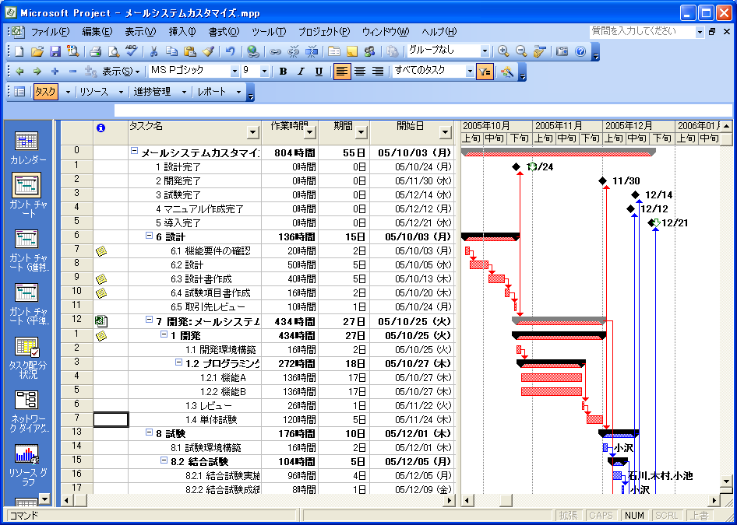
挿入された別のプロジェクト ファイル
メモ 挿入した個々のプロジェクト情報を、統合プロジェクト上で編集すると、個々のプロジェクトにも変更が適用されます。

ステップの復習

本稿では、プロジェクト マネジメントの基本的な考え方と、実際にプロジェクト マネジメントを実践するためのツールである Project 2003 の基本機能を紹介しました。
本稿の内容を踏まえ、別途紹介するマネジメント シナリオに沿って Project 2003 を操作することで、「Project 2003 でプロジェクト マネジメントを実践する方法」を体験していただくことができます。複数のシナリオを用意していますが、すべてのシナリオに共通しているポイントは次の3点です。
- 計画段階においてプロジェクト マネージャが注目しなければならない点は何か
- 実践段階においてプロジェクト マネージャが注目しなければならない点は何か
- マネジメント サイクル
Project 2003 を初めて使う方はもちろん、以前のバージョンから効果的に活用できている方は復習の意味も兼ねて、「Project 2003 をうまく活用してプロジェクト マネジメントを効率的に実践するにはどうすればよいか」という視点から、Project 2003 の活用方法を学習してみてはいかがでしょうか？
マネジメントシナリオは下記の URL からダウンロードすることが可能です。
http://www.microsoft.com/japan/office/project/prodinfo/

関連リンク
- Microsoft Office System
http://www.microsoft.com/japan/office/
- Microsoft Office Project 2003
http://www.microsoft.com/japan/office/project/prodinfo

